<요구 사항 분석>

1. Rectagle이라는 클래스를 지정해야 함

2. Rectangle클래스 안에 width와 height라는 정수형 지역 변수 설정 필요

3. 클래스 안에 getArea()라는 메소드를 설정 필요

4. getArea()는 width\*height 값을 return하도록 코드 설계 필요

<설계도>

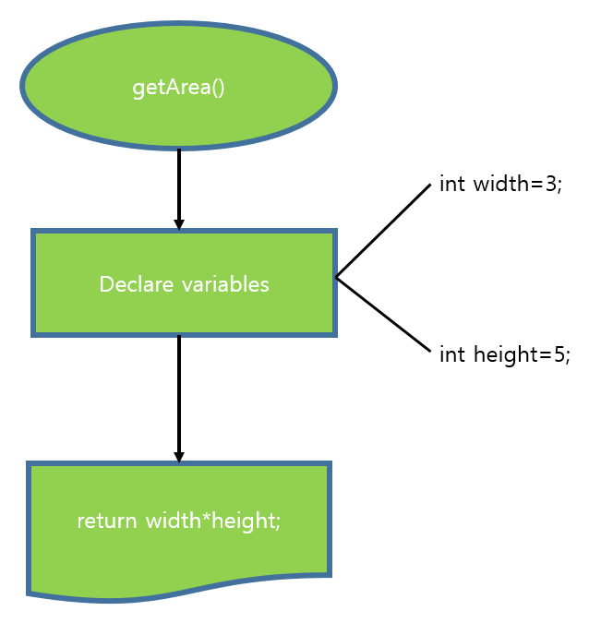

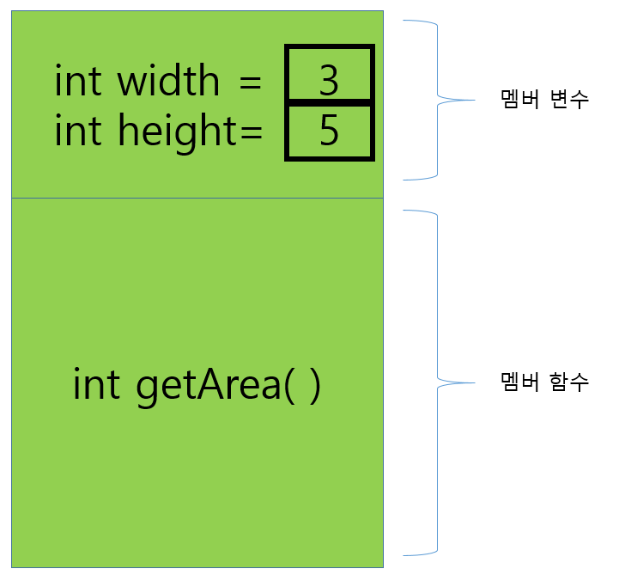

#include<iostream>

using namespace std;//std를 계속 쓰는 것을 막기 위해 사용

class Rectangle {//Rectangle이라는 클래스 선언

public://접근 권한을 public으로 설정

int width;//width라는 지역 변수 선언

int height;//height라는 지역 변수 선언

public:;//접근 권한을 public으로 설정

int getArea() {//getArea라는 매소드를 Rectangle 클래스 안에 선언

return width \* height;//return할 값

}

};

int main() {//main함수 선언

Rectangle rect;//Rectangle클래스의 한 종류인 rect(생성자)를 선언

rect.width = 3;//rect 객체의 width 멤버값은 3

rect.height = 5;//rect 객체의 height 멤버값은 5

cout << "사각형의 면적은 :" << rect.getArea() << endl;//Rectangle 클래스의 종류인 rect의 getAreat값 출력

return 0;

}

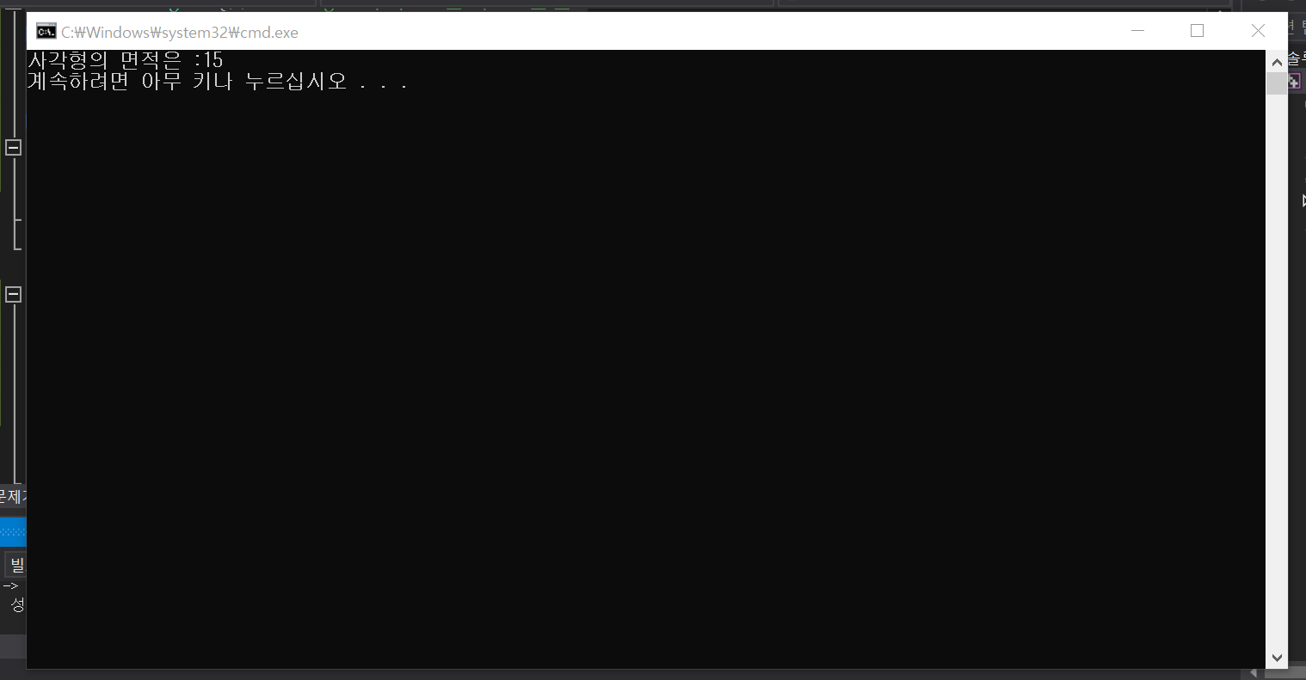

<의견>

처음에는 잘 못 느꼈지만 class를 이용해서 코딩을 하니 객체지향프로그래밍의 편리함을 느낄 수 있었다.